REPUBLICA DOMINICANA
Subdirección de Relaciones Pública de las Escs. Vocs. de las FF. AA. y de la P.N.
SANTO DOMINGO, D. N.

TODO POR LA PATRIA
26 octubre del 2022.-

DIRECTOR DE LAS ESCUELAS VOCACIONALES RECIBE VISITA DE MINISTRO DE LA JUVENTUD.
El Director General de las Escuelas Vocacionales de las Fuerzas Armadas y de la Policía Nacional (DIGEV), Mayor General del Ejército de la República Dominicana (ERD), Juan José Otaño Jiménez; recibió la visita del Ministro de la Juventud, Rafael Jesús Feliz García, en las instalaciones de la sede principal de esa entidad formativa.
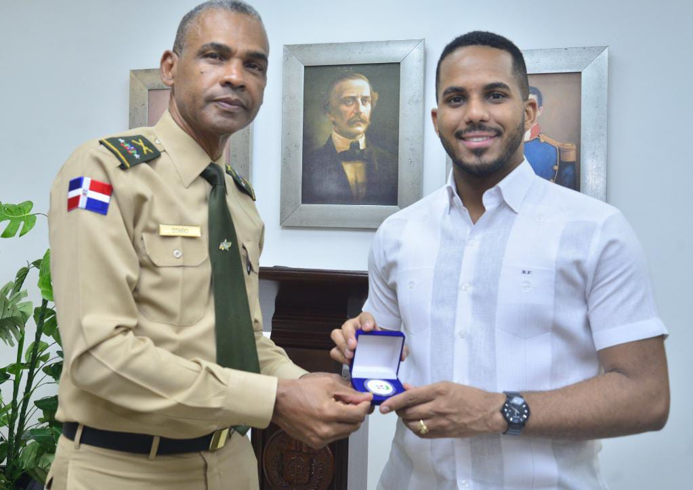
La visita del funcionario a la institución, ubicada en el municipio Santo Domingo Este, fue con la finalidad conocer el funcionamiento de esos espacios formativos, así como los avances logrados en los dos años que lleva la actual gestión que encabeza el Mayor General ERD., Otaño Jiménez.
Durante la visita, el Director General de la DIGEV recorrió junto al Ministro de la Juventud, los modernos módulos y talleres de enseñanzas recientemente transformados y además ofreció explicaciones al visitante de lo que allí realizan profesores y alumnos.
En el encuentro participaron, además, el gerente del Banco de Reservas, Alan Hatkoff; por el Ministerio de la Juventud, el encargado de Articulación Interinstitucional, Fernis Gómez; la asesora del Ministro, Xiomara Pimentel; entre otros. Mientras que por las Escuelas Vocacionales, el Subdirector General Coronel del ERD., Dagoberto Severino y el subdirector Técnico, Coronel FARD., Fernando Florián.
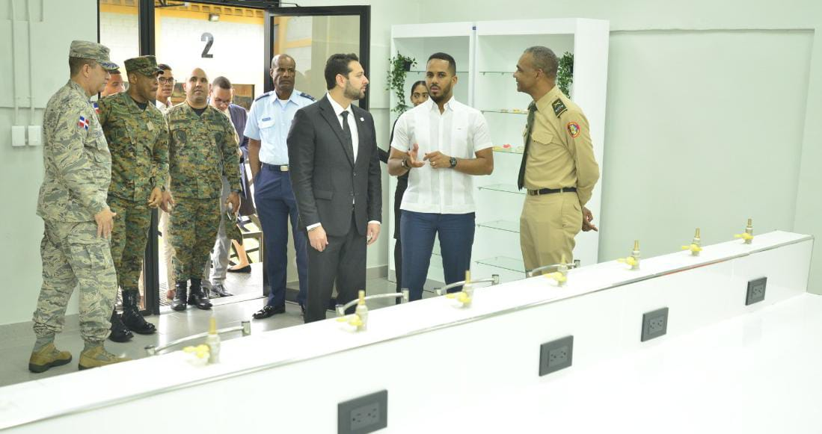
Al término de la vista, el Ministro de la Juventud, Rafael Jesús Feliz García, destacó el trabajo transformador que viene ejecutando el Mayor General ERD., Juan José Otaño Jiménez al frente de esta institución.
Consideró que el actual proceso de modernización e inclusión que están viviendo las Escuelas Vocacionales debe ser aprovechado por todos los jóvenes y sectores del país para formarse en las más de 100 acciones formativas que están disponibles de manera gratuita.
De su lado, Mayor General ERD Otaño Jiménez, valoró la vista del Ministro de la Juventud a sus instalaciones y se reiteró a la orden para en un futuro cercano materializar un convenio interinstitucional dirigido a beneficiar aún más al segmento poblacional que él representa.

SUB-DIRECCION DE RELACIONESPUBLICAS
05/11/2022.

